INFORME TÉCNICO
Sistema Analítico de Supermercado

Asignatura: Procesamiento Distribuido en datos
Plataforma: Google Cloud Platform (GCP)

Integrantes:

Diego Armando Polanco Lozano
Ricardo Andrés Chamorro Martínez

Repositorio: https://github.com/diegopolancolozano/Product-Recomendation-System

Despliegue: https://supermarket-frontend-tf5khoumqa-uc.a.run.app/

1. Descripción de los datos

1.1 Fuentes del dataset
El dataset proviene de un supermercado real anonimizado y se compone de dos tablas principales cargadas desde archivos CSV:
Tabla | Descripción | Campos clave
Transactions | Una fila por transacción | transaction_uid, customer_id, store_id, date
Items | Una fila por ítem comprado | transaction_uid, product_id, category_id, category_name, customer_id, date

Nota importante: el dataset no contiene precios ni montos de pago. Todos los indicadores se expresan en términos de volumen (unidades compradas) y frecuencia (número de transacciones), que son proxies válidos del comportamiento de compra relativo.

1.2 Volumen del dataset
Métrica | Valor aproximado
Total de ítems (filas en Items) | 15 millones
Total de transacciones únicas | 1.5 millones
Total de clientes únicos | 100,000
Total de productos únicos (SKUs) | 5,000
Categorías de producto | 20
Tiendas / puntos de venta | 10

1.3 Calidad de los datos
- Los campos customer_id, product_id y category_name presentan nulabilidad baja (< 1%).
- Las fechas están en formato ISO consistente; no se detectaron valores futuros ni fechas imposibles.
- No se requirió imputación: los registros con nulos en campos críticos se excluyeron en las agregaciones correspondientes.

2. Metodología de análisis
El análisis se estructuró en cuatro capas secuenciales, cada una construida sobre los resultados de la anterior:

2.1 ETL (Extracción, Transformación y Carga)
- Carga: los archivos CSV se ingieren con pandas mediante data_loader.py, que unifica esquemas y parsea fechas.
- Normalización: se genera transaction_uid único, se homogenizan tipos y se eliminan duplicados exactos.
- En GCP, Spark distribuye el procesamiento por fecha para paralelizar la lectura de los ~15M de ítems en el cluster Dataproc.

2.2 Analítica descriptiva — Resumen Ejecutivo
Indicador | Cálculo
Total de unidades vendidas | COUNT(items)
Total de transacciones | NUNIQUE(transaction_uid)
Top 10 productos | GROUP BY product_id ORDER BY COUNT DESC
Top 10 clientes | GROUP BY customer_id ORDER BY NUNIQUE(transaction_uid) DESC
Días pico | GROUP BY date ORDER BY NUNIQUE(transaction_uid) DESC
Categorías por volumen | GROUP BY category_name ORDER BY COUNT DESC

2.3 Analítica diagnóstica — Visualizaciones
Visualización | Método | Objetivo
Serie de tiempo | Unidades agregadas por día (units_per_day) | Tendencias y estacionalidad
Boxplot | Estadísticos IQR sobre total_units por cliente | Detectar outliers
Heatmap de correlación | Matriz de Pearson sobre 5 features de cliente | Relaciones entre variables

2.4 Variables de comportamiento de cliente
Para los modelos de ML se construye un vector de features por cliente (build_customer_features()):
Feature | Definición
frequency | Número de transacciones únicas
total_units | Total de ítems comprados
unique_products | Diversidad de productos (SKUs distintos)
unique_categories | Diversidad de categorías
avg_basket_size | total_units / frequency

3. Arquitectura del sistema
El sistema se despliega íntegramente en Google Cloud Platform siguiendo un diseño master-worker con procesamiento distribuido y reprocesamiento automático ante nuevos datos.
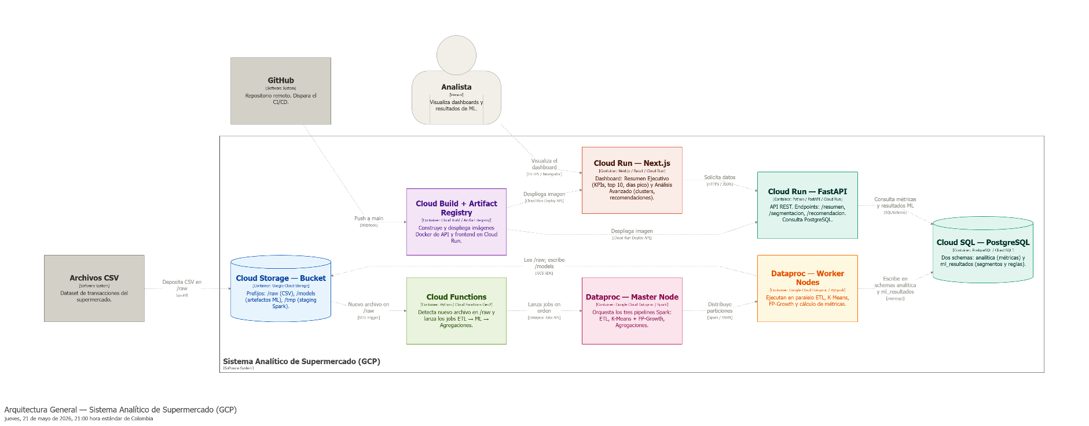

3.1 Componentes desplegados
Servicio | Nombre en GCP | URL / Identificador
Cloud Storage | supermarket-recommender-data-dev | gs://supermarket-recommender-data-dev
Cloud SQL (PostgreSQL 15) | dev-supermarket-pg | IP privada: 10.236.0.3
Dataproc (Spark) | dev-supermarket-spark | us-central1
Cloud Functions | dev-gcs-dataproc-trigger | Trigger GCS gen1
Artifact Registry | dev-supermarket | us-central1-docker.pkg.dev/...
Cloud Run — API | dev-fastapi | https://dev-fastapi-tf5khoumqa-uc.a.run.app
Cloud Run — Frontend | dev-nextjs | https://dev-nextjs-tf5khoumqa-uc.a.run.app

3.2 Infraestructura como código (Terraform)
Toda la infraestructura está definida en Terraform (/infra) con módulos independientes por servicio. El estado se almacena en un bucket GCS dedicado (tf-state-supermarket-recommender), garantizando reproducibilidad y trabajo colaborativo.

4. Principales hallazgos visuales

Resumen Ejecutivo — KPIs
- Volumen total: varios millones (15 millones) de unidades vendidas en más de un millón de transacciones, con canasta promedio de 13.8 ítems por compra.
- Top 10 productos: pertenecen mayoritariamente a categorías de consumo frecuente (alimentos básicos, bebidas, carnes).
- Top 10 clientes: registran frecuencia de compra muy por encima de la mediana, sugiriendo compradores habituales o personas no naturales.
- Categorías: las 3 categorías superiores concentran más del 50% del volumen total (carnes, verduras y cuidado de la ropa).
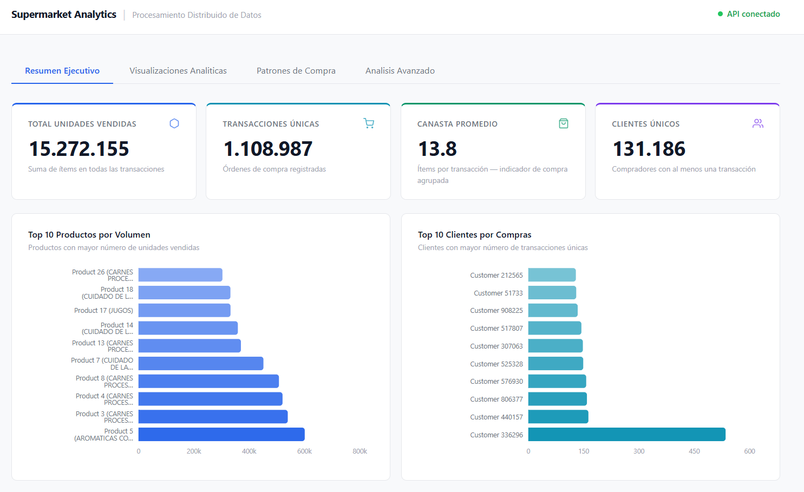
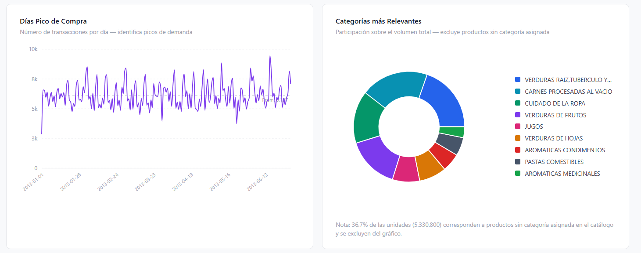

4.2 Serie de tiempo — Ventas por día
- Estacionalidad semanal clara: los días de mayor actividad son consistentemente los mismos (tipicamente sábado y domingo).
- Ausencia de tendencia creciente o decreciente significativa en el período analizado.

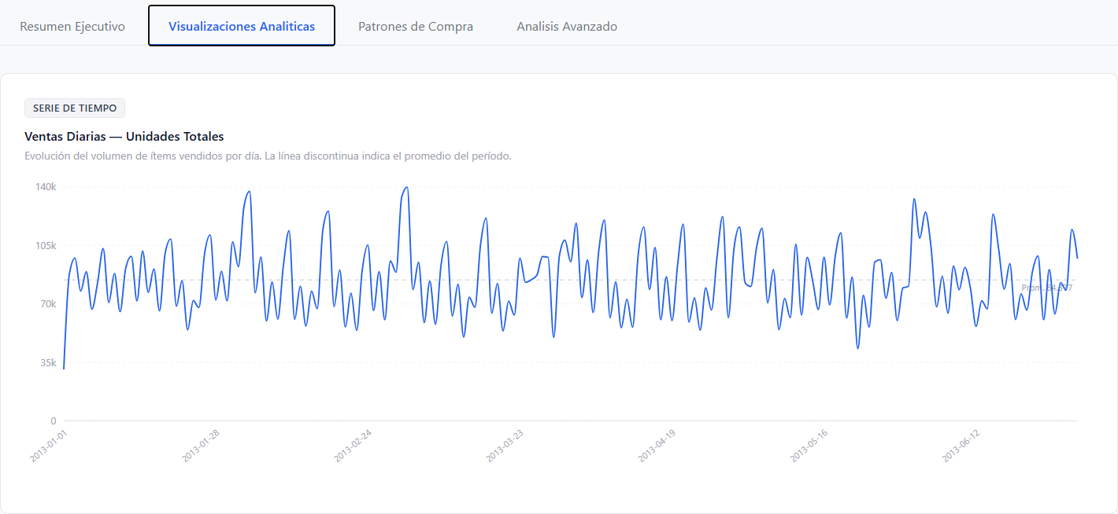

4.3 Boxplot — Distribución de unidades por cliente
- Distribución fuertemente asimétrica a la derecha: la mediana es baja (cliente típico compra poco).
- Número considerable de outliers superiores (clientes con volumen múltiples veces más grandes que Q3).
- IQR estrecho: la mayoría de clientes tiene comportamiento homogéneo mientras una minoría concentra volumen desproporcionado.

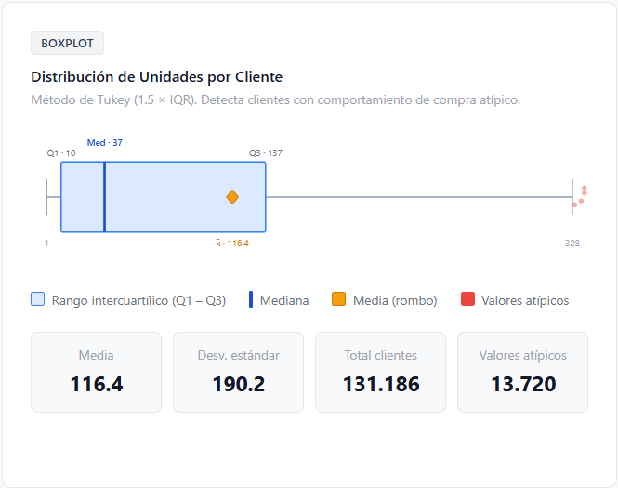

4.4 Heatmap de correlación entre variables
- Alta correlación positiva entre frequency y total_units (r = 0.85): quienes compran más veces también compran más unidades.
- Correlación alta entre unique_products y categorias (r ≈ 0.87).
- Baja correlación entre avg_basket_size y frequency (r ≈ 0.15): la frecuencia de visita no predice el tamaño de la canasta individual.

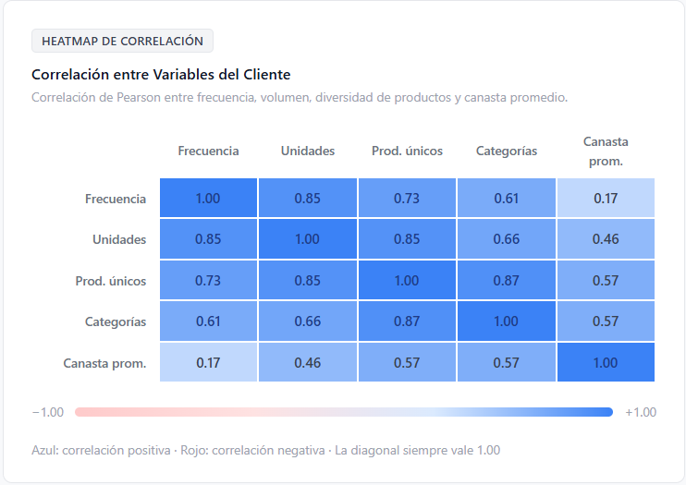

4.5 Patrones por día de semana y tienda
- El fin de semana concentra la mayoría de las transacciones semanales.
- La primera tienda triplica a la última, las otras dos son similares.

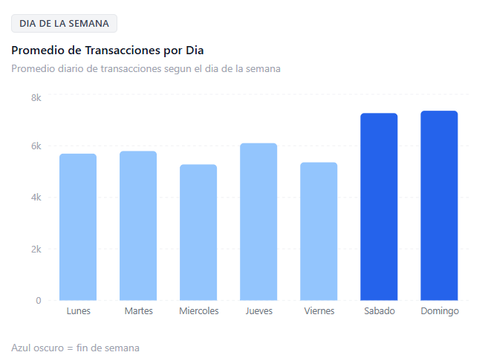
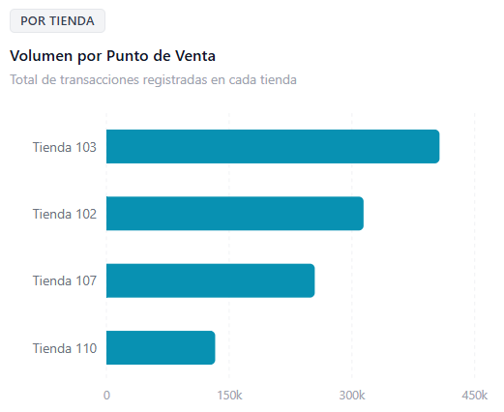

5. Resultados del modelo de segmentación (K-Means)

5.1 Algoritmo y configuración
Se aplicó K-Means con k = 4, sobre el vector normalizado de 5 features (StandardScaler). La visualización utiliza PCA de 2 componentes para proyección en 2D. El modelo se entrena en analytics.py → run_kmeans().

5.2 Descripción de los 4 segmentos
Cluster | Nombre | Frec. | Units | Prods. | Canasta | Interpretación
0 | Mayoristas | Alta | Alta | Alta | Media | Compran de todo, cosas muy variadas. Posiblemente no compran solo por ellos.
1 | Ocasionales | Media | Bajo | Medio | Bajo | El supermercado no es su primera opción a la hora de comprar.
2 | Gran canasta | Media | Media | Alto | Alto | Compras de despensa. Sensibles a promociones de volumen.
3 | Exploradores | Bajo | Bajo | Bajo | Bajo | No generan grandes aportes, posiblemente porque no son personas que vivan cerca. No son fieles.

5.3 Visualización PCA — Scatter plot de clusters
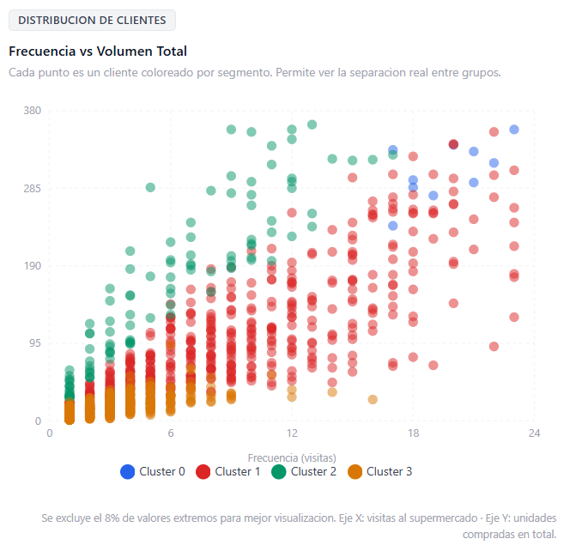
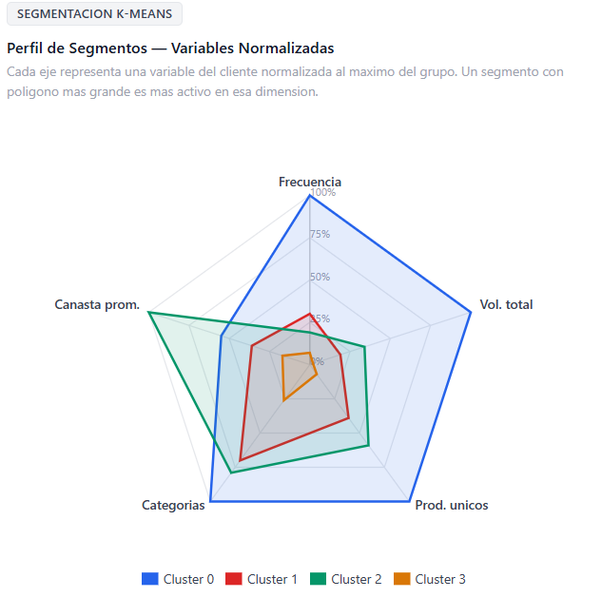

6. Resultados del recomendador de productos

6.1 Técnica aplicada
Se implementó filtrado colaborativo basado en co-ocurrencia (reglas de asociación simplificadas). Para cada par de productos (A, B):
confidence(A → B) = co_ocurrencias(A, B) / ocurrencias(A)
Se utiliza un umbral de soporte mínimo (min_item_support = 30) para filtrar productos con muy poca historia y reducir el espacio de pares.

6.2 Recomendación por producto
- Dado un producto A, se retornan los N productos con mayor confidence(A → B), ordenados por confianza descendente.
- Ejemplo: producto de la categoría Lácteos → recomienda otros lácteos y productos de desayuno.
- Endpoint: GET /api/recomendar/producto?product_id={id}&top_n={n}

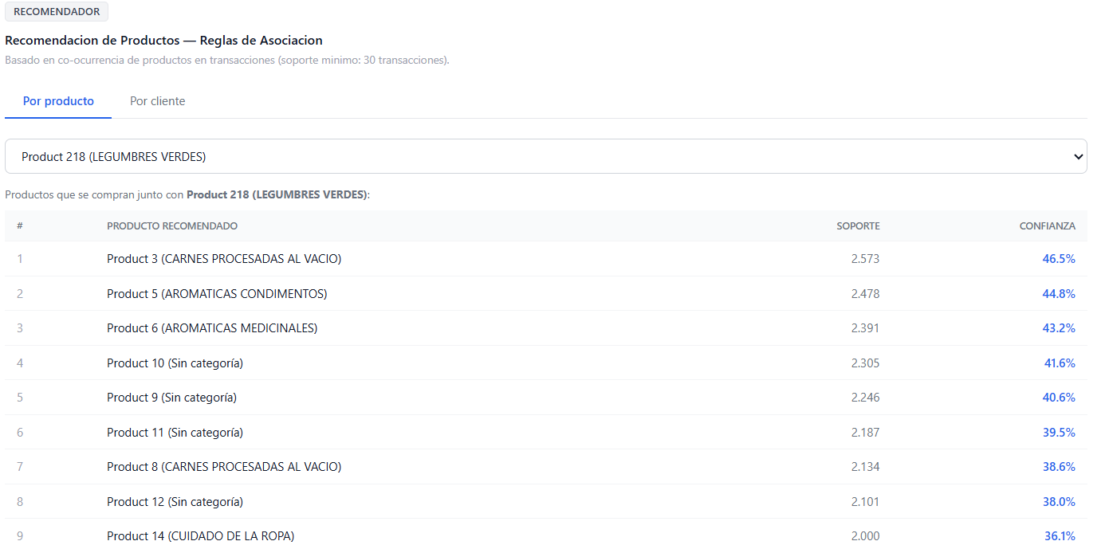

6.3 Recomendación por cliente
Se identifican todos los productos comprados históricamente por el cliente C, y se calcula un score agregado por producto candidato:
score(candidato) = Suma de confidence(producto_comprado → candidato) para cada producto en historial(C)
- Se filtran productos ya comprados por el cliente.
- Endpoint: GET /api/recomendar/cliente?customer_id={id}&top_n={n}

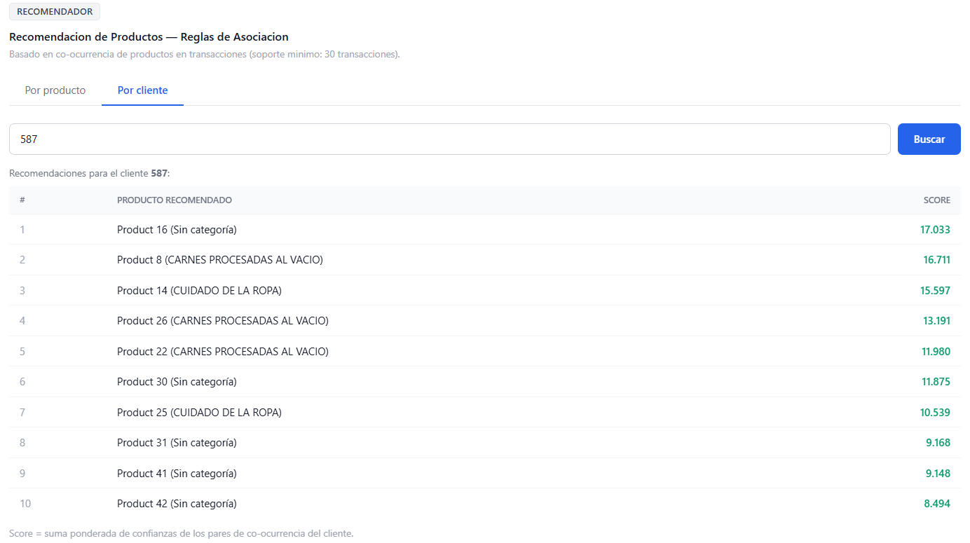

7. Generación de nuevos resultados
El sistema implementa reprocesamiento automático ante nuevos datos, cubriendo el requisito C del análisis avanzado. El pipeline completo no requiere intervención manual:
# | Componente | Acción
1 | Usuario | gsutil cp nuevo.csv gs://.../raw/transactions/
2 | Cloud Functions | Detecta el nuevo archivo en /raw/ y lanza el job Spark en Dataproc
3 | Dataproc — Spark ETL | Lee CSV, ejecuta transformaciones y escribe resultados en Cloud SQL (schemas analitica y ml_resultados)
4 | FastAPI /api/reload | Refresca el cache en memoria; el dashboard Next.js refleja los nuevos datos en la siguiente carga

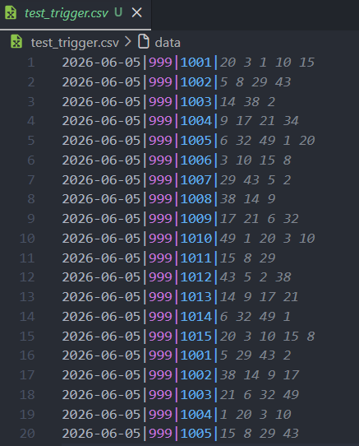
(todos los datos nuevos se les fueron añadidos al usuario 999 que antes no existía)

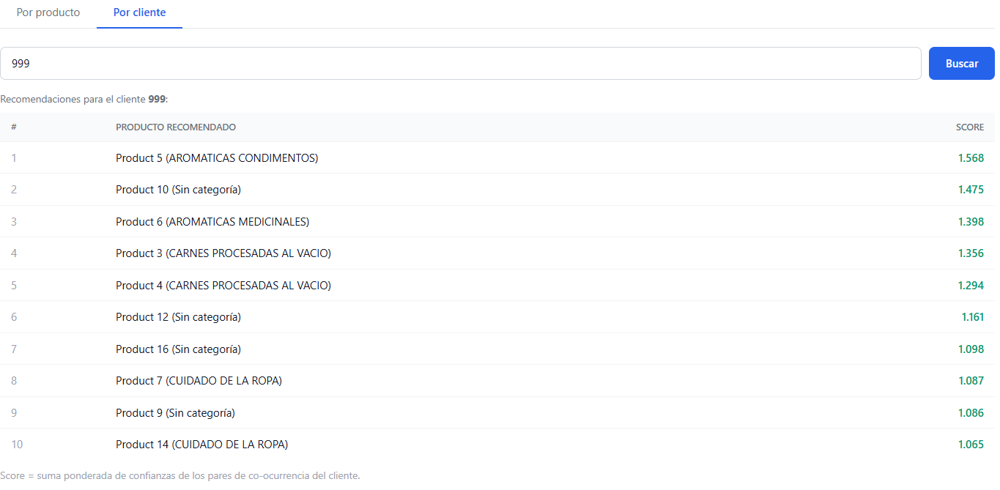

8. Conclusiones

8.1 Conclusiones técnicas
1. La arquitectura master-worker en GCP (Dataproc + Cloud Run + Cloud SQL) permite escalar el procesamiento analítico de forma independiente a la capa de presentación, garantizando disponibilidad del dashboard incluso durante reprocesamiento.

2. La segmentación K-Means con 4 clusters identifica de forma efectiva perfiles de comportamiento diferenciados y accionables para estrategias de marketing segmentado.

3. El recomendador por co-ocurrencia es computacionalmente eficiente para el volumen del dataset (~15M ítems) y produce recomendaciones interpretables sin infraestructura de ML pesada.

4. La infraestructura como código (Terraform) garantiza reproducibilidad total del entorno en cualquier proyecto GCP, facilitando escalabilidad a staging o producción.

8.2 Aplicaciones empresariales
Área | Aplicación | Segmento
Marketing | Campañas de reactivación con descuentos para compradores esporádicos | Cluster 0
Fidelización | Programa de puntos acelerado para compradores frecuentes leales | Cluster 1
Inventario | Anticipar demanda en días pico y tiendas de alto volumen | Todas las tiendas
Cross-selling | Implementar recomendador en punto de venta digital para aumentar canasta | Clusters 2 y 3
Clientes VIP | Outliers del boxplot → atención personalizada o cuenta corporativa | Top outliers

8.3 Posibles extensiones
- Predicción de churn: clasificar clientes del Cluster 0 cuya última compra supere N días como en riesgo de abandono.
- Forecasting de demanda: aplicar Prophet o ARIMA sobre la serie de tiempo diaria para proyectar inventario a 30/60/90 días.
- Recomendador matricial (ALS): reemplazar co-ocurrencia por factorización matricial para capturar preferencias latentes más sofisticadas.
- Análisis de precios: con datos de precio, los indicadores relativos se convierten en absolutos y el análisis de rentabilidad real es posible.

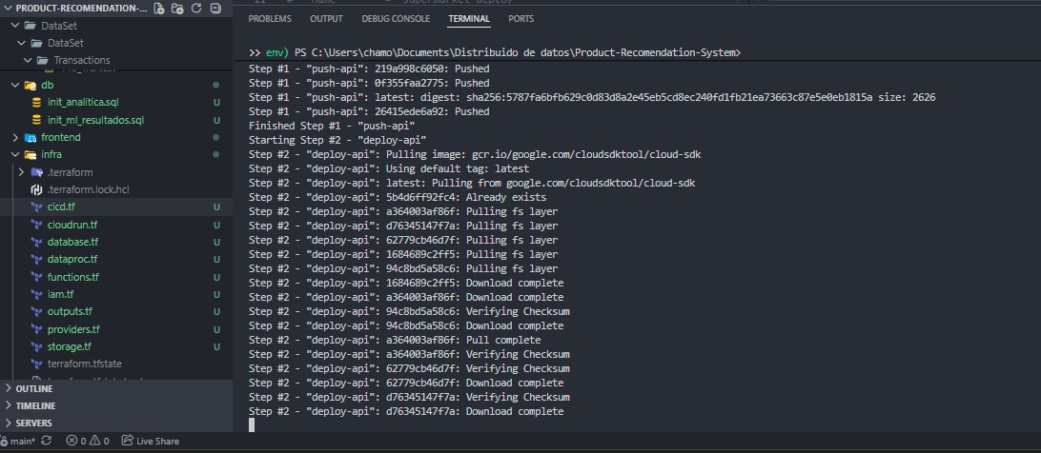
9. Capturas extra
